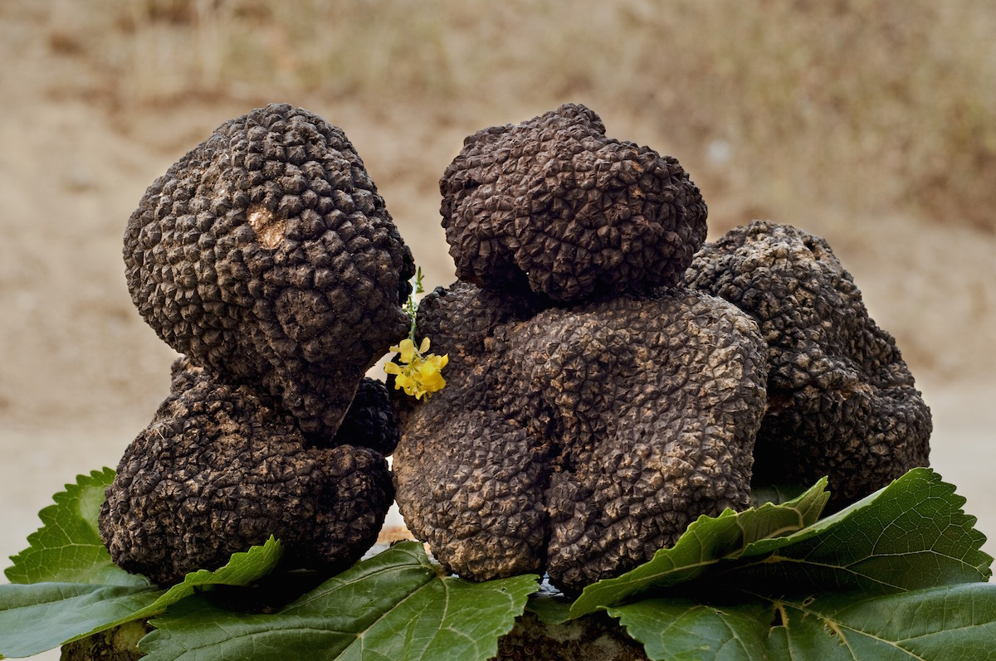    Regione Siciliana  DIPARTIMENTO REGIONALE DELL’AGRICOLTURA SICILIA  UFFICIO Co.Re.Ta.S.  ********  Vista la L.R. N. 35 del 29-12-2020  Visti gli art. 10 ,11,,13 e 14 della stessa Legge Regionale  Visto l’esito positivo dell’esame di idoneità per la raccolta dei tartufi  Signor ………..…….……………..…………………………….  Nato a …………………….……………………..…….………..  Il……………………… CF……….…………..…………………..  Residente via …………………………..…..………………...  Comune ..……………..………..…….……………….……….. | FOTO  Firma del Titolare  _________________  Rilascio  Data di ___________________  Rinnovo  Data di Scadenza ___________________
Allegato B (facciata interna tesserino)

Allegato A (facciata esterna tesserino)

Applicare  marca da bollo  da Euro 16,00  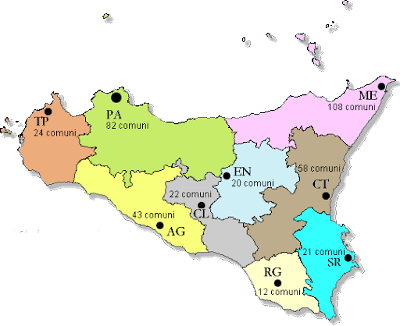  Annotazioni  Violazioni accertate  ………………………………………………………………………  ……………………………….……………………………………..  …………………………………….………………………………..  ……………………………………………….……………………..  ………………………………………………………………………  ……………………………………………………………………… | 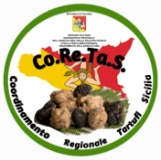    REPUBBLICA REGIONE  ITALIANA Co.Re.Ta.S. SICILIANA  DIPARTIMENTO REGIONALE DELL’AGRICOLTURA  SICILIA  Ufficio Co.Re.Ta.S.  TESSERINO DI IDENTITA’  PER LA CERCA E LA RACCOLTA  DEI TARTUFI  - Professionale  - Amatoriale  N°________  VALIDO SU TUTTO IL TERRITORIO NAZIONALE  Il Responsabile  Papia Destrino Giuseppe

